DÉVELOPPEMENTS

 **Tout le cours en vidéo :** [**https://youtu.be/F78Sm4HCHxA**](https://youtu.be/F78Sm4HCHxA)

**Partie 1 : La distributivité simple**

Formule de distributivité :

$a(b+c) =ab+ac$

Exemple :

$$4×5$$

2

$$4×x$$

2

1

1

**4 $×$ ( $x$ + 5 ) = 4 $x$ + 20**

Remarque :

Développer, c’est transformer un produit en somme (ou différence).

Dans la pratique, développer c’est « perdre les parenthèses ».

Méthode : Développer une expression

 **Vidéo** [**https://youtu.be/RuWyHq2sABE**](https://youtu.be/RuWyHq2sABE)

Développer les expressions suivantes :

$A$ $=$ $2(3 + x)$

$B$ $=$ $5(x – 3)$

$C$ $=$ $(3 x + 6)×4$

$D$ $=$ $-3\left(-2x+4\right)$

$E$ $=$ $-x\left(2-3x\right)$

$F$ $=$ $-(4-x)$

$G$ $=$ $+(-3+x)$

**Correction**

=

=

=

« Un – devant une parenthèse change les signes dans la parenthèse »

$G$ $=$ $+\left(-3+x\right)=-3+x$« Un + devant une parenthèse conserve les signes dans la parenthèse »

**Partie 2 : La double distributivité**

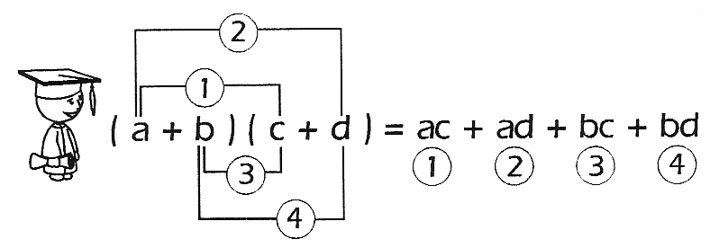

 

Exemple :

$$2×3$$

2

$$2×x$$

1

1

4

3

2

$$\left(2+4x\right)\left( x + 3 \right) = 2x +6+4x^{2}+12x$$

3

$$4x×x$$

4

$$4x×3$$

Méthode : Appliquer la double distributivité pour développer

 **Vidéo** [**https://youtu.be/YS-3JI_z2f0**](https://youtu.be/YS-3JI_z2f0)

 **Vidéo** [**https://youtu.be/1EPOmbvoAlU**](https://youtu.be/1EPOmbvoAlU)

Développer et réduire si possible :

$$A=\left(4x+3\right)\left(x+2\right)$$

$$B=\left(-3+2x\right)\left(4-x\right)$$

$$C=-(x-3)(3x + 2)$$

$$D=2x\left(1-x\right)-(x-4)(3x+1)$$

**Correction**

$$4x×x$$

$$4x×2$$

$$A = \left( 4x + 3 \right) \left( x+ 2 \right) =4x^{2}+8x+3x+6=4x^{2}+11x+6$$

$$3×x$$

$$3×2$$

$-3×(-x$**)**

$$-3×4$$

$$B = \left( -3+ 2x \right) \left( 4- x \right)=-12+3x+8x-2x^{2}=-12+11x-2x^{2}$$

$$2x×(-x)$$

$$2x×4$$

$$x×3x$$

$$x×2$$

$$C = - \left( x- 3 \right) \left( 3x + 2 \right)=-{(3x}^{2}+2x-9x-6)=-(3x^{2}-7x-6)=-3x^{2}+7x+6$$

$$-3×3x$$

$$-3×2$$

Le « - » devant les parenthèses change les signes dans la parenthèse.

$$D =2x\left(1-x\right)-(x-4)(3x+1)$$

$$= 2x\left(1-x\right) -(x-4)(3x+1)$$

$$= 2x-2x^{2} -(3x^{2}+x-12x-4)$$

$$= 2x – 2x^{2} -3x^{2}-x+12x+4$$

$= -5x^{2}+13x+4$

**Partie 3 : Une identité remarquable**



$\left(a-b\right)\left(a+b\right)=a^{2}-b^{2}$

Démonstration : $\left(a-b\right)\left(a+b\right)= a^{2}+ab-ba-b^{2}= a^{2}-b^{2}$

Remarque : Il existe deux autres identités remarquables qui seront étudiées en classe de seconde.

Méthode : Appliquer une identité remarquable pour développer

 **Vidéo** [**https://youtu.be/6j0oMQlaBYg**](https://youtu.be/6j0oMQlaBYg)

Développer et réduire éventuellement :

$A=(x-3)(x+3) B=(4-x)(x+4) C=2(x+3)+(2x+3)(2x-3)$

**Correction**



Hors du cadre de la classe, aucune reproduction, même partielle, autres que celles prévues à l'article L 122-5 du code de la propriété intellectuelle, ne peut être faite de ce site sans l'autorisation expresse de l'auteur.

[*www.maths-et-tiques.fr/index.php/mentions-legales*](http://www.maths-et-tiques.fr/index.php/mentions-legales)



$$A=\left(x-3\right)\left(x+3\right)=x^{2}-3^{2}=x^{2}-9$$

$$B=\left(4-x\right)\left(x+4\right)=\left(4-x\right)\left(4+x\right)=4^{2}-x^{2}=16-x^{2}$$

$$C=2(x+3) +(2x+3)(2x-3)$$

$$=2x+6 +{\left(2x\right)}^{2}-3^{2}$$

$$=2x+6 +4x^{2}-9$$

$$=4x^{2}+2x-3$$

Hors du cadre de la classe, aucune reproduction, même partielle, autres que celles prévues à l'article L 122-5 du code de la propriété intellectuelle, ne peut être faite de ce site sans l'autorisation expresse de l'auteur.

[*www.maths-et-tiques.fr/index.php/mentions-legales*](http://www.maths-et-tiques.fr/index.php/mentions-legales)